Зимний калейдоскоп
школьного лесничества «Багульник»
(Заметки Ивановой Екатерины – воспитанницы
детского экологического театра «Изюминка»)

Два зимних месяца уже позади. Много хороших воспоминаний оставили они в душе юных воспитанников отдела экологии и агробиологии Центра развития дополнительного образования детей. Предлагаю вашему вниманию небольшой зимний калейдоскоп самых интересных событий.

Заметка №1
Нам 10 лет. Это много или мало?
В начале декабря в школе №3 г.Иркутска состоялся большой праздник «10 лет школьному лесничеству «Багульник», на котором присутствовали выпускники школьного лесничества прошлых лет, а так же наши друзья. От лица всех родителей выпускников школьного лесничества, выступила Татьяна Борисовна Елохина: «Моя дочь Лиза на протяжении нескольких лет являлась членом школьного лесничества. Эти годы не прошли даром ни для нее, ни для ее товарищей: они сплотились, научились ценить дружбу и реализовывать разные проекты на благо нашего общества. Лиза на следующий год планирует поступить учиться в театральный ВУЗ, так как все годы занималась в Детском экологическом театре, чтобы после его окончания вновь вернуться к детям. Я рада такому выбору и вижу в этом большую заслугу наших педагогов. Мы все желаем им здоровья и успехов в их благородной миссии».
Много хороших слов было сказано в адрес педагогов школьного лесничества.
От имени выпускников самые наилучшие пожелания выразили Мусинцева Дарья, Олинович Наташа, недавно приехавшие из Артека. Девушки поблагодарили Центр развития за предоставленную возможность побывать в Крыму и провели с залом увлекательные «артековские» игры.
Мы с интересом посмотрели фотографии и фильм о деятельности школьного лесничества «Багульник», выслушали творческие отчеты наших педагогов, показали свои таланты в выступлениях, а потом принимали подарки и памятные сувениры от наших гостей. И, как всегда бывает на дне рождения, главным стал торт с десятью свечами. Дружно потушив их втроем, педагоги школьного лесничества пригласили всех к чаепитию с тортом и именными пирогами.
Запомнились слова директора школы № 3, учителя биологии Галины Иосифовны Волковой: «Много хороших дел вы за эти годы сделали, ребята, много деревьев посадили, но если учесть, что приживается в основном лишь половина саженцев, то, представьте, сколько еще работы у вас впереди! Ни пуха вам, ни пера!»

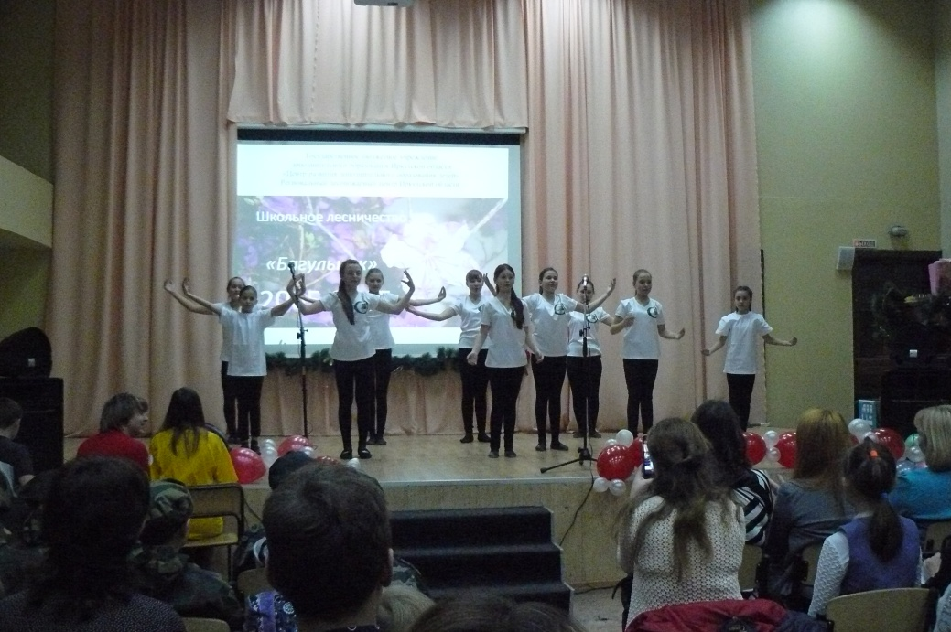
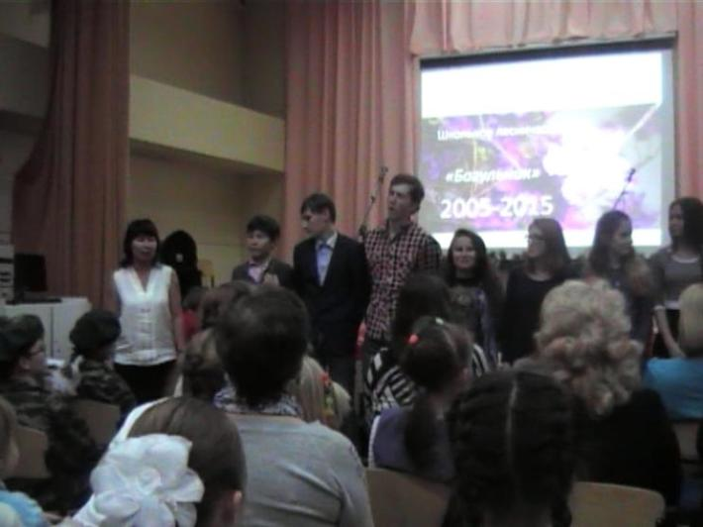

Заметка №2
Все популярнее становятся новогодние искусственные ели
До праздника мы дружно взялись за подготовку и проведение экологической акции «Ель». Несмотря на крепкие морозы, мы стояли на посту ГИБДД по Александровскому тракту, беседовали с проезжающими и раздавали листовки в защиту елей от несанкционированных вырубок. Руслан Попов поделился своими впечатлениями: «Люди уже привыкли к нашим ежегодным акциям, говорят, что костюмированные герои (елка, белка, лиса, медведь) поднимают им предновогоднее настроение. Теперь уже мало тех, кто самовольно срубит елку в лесу. Значит, наша агитация играет положительную роль. Приятно это осознавать. Все популярнее становятся новогодние искусственные ели».

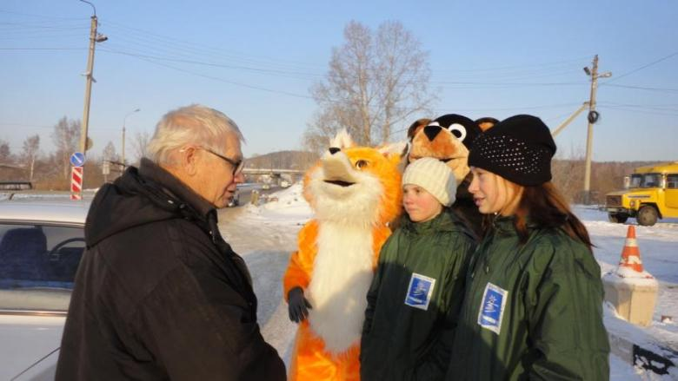
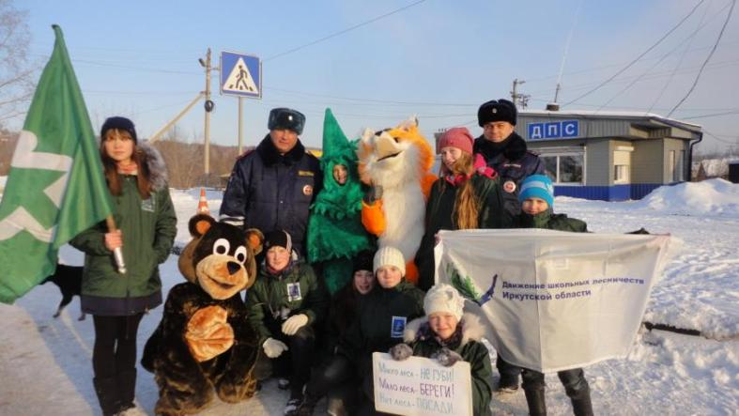

Заметка №3
На новогодние праздники в гости к деду Морозу
С середины декабря на базе любимой «Юннатки», а ныне отдел экологии и агробиологии ГБУ ДО «Центр развития дополнительного образования детей», в замечательных природных условиях начались Новогодняя развлекательная программа «В гости к Деду Морозу».
Гостей, ребят из школ города, встречали под музыку шутками да прибаутками Дед Мороз и живая Елочка, а злая Баба Яга стремилась помешать радостной встрече друзей. Активная помощь ребят понадобилась, чтобы освободить Елочку из колдовского плена вредной старухи.
Дед Мороз в благодарность за это прокатил детей на оленях, предложил экскурсию в «Живой уголок» и творческую работу по созданию новогодних поделок в своей мастерской. Затем ребята посмотрели спектакль детского экологического театра «Новогоднее происшествие» и с удовольствием попили горячий чай с баранками да блинами, со сладкими угощениями.
Участниками новогодних встреч были педагоги и ребята из школ города: МБОУ г. Иркутска СОШ № 1, МБОУ г. Иркутска СОШ № 3, МБОУ г. Иркутска лицей-интернат № 1, МБОУ г. Иркутска СОШ № 31, МБОУ СОШ № 73, Межрайонная ИФНС № 12 по Иркутской области, МОУ СОШ №6 г. Иркутска, специальная коррекционная средняя школа № 11 для детей с нарушением речи.
Программу подготовили и провели сотрудники отдела: Лановая Елена Владимировна, Загирова Алёна Николаевна, Цыплакова Светлана Сергеевна, Суханова Галина Анваровна, Константинов Евгений Иванович, Белова Лариса Николаевна, Пичугова Ольга Константиновна, Апанасевич Людмила Егоровна-руководитель детского экологического театра «Изюминка»- и ее воспитанники. «Мастерская Деда Мороза» работала под руководством дизайнера Нечаевой Ларисы Ивановны.

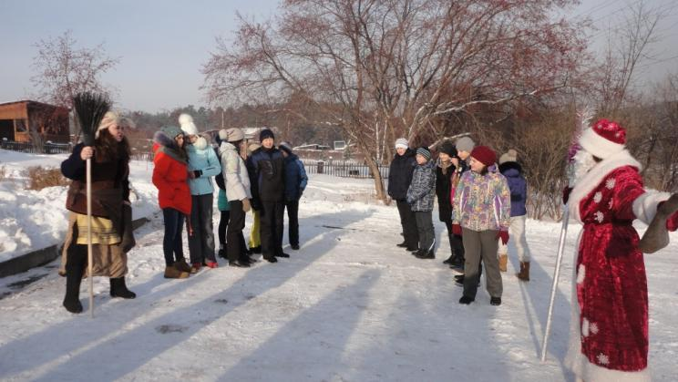

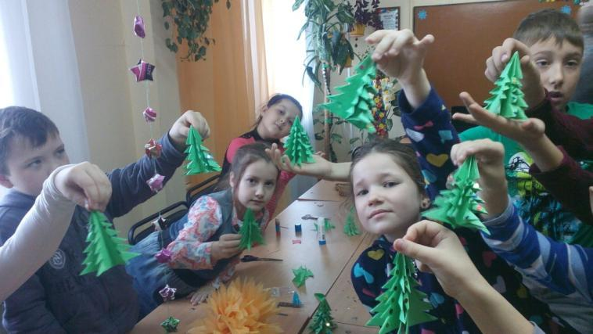

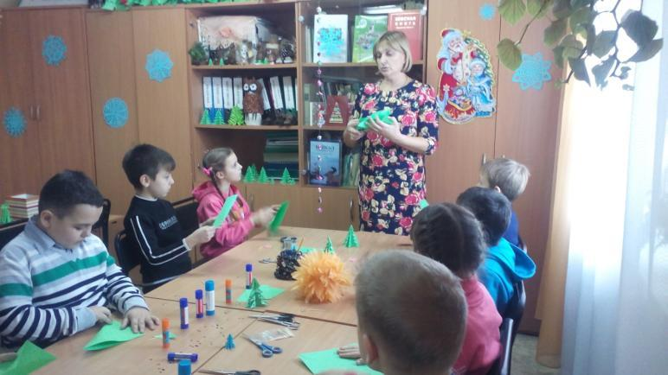

Заметка №4
Новогодний вечер зажигает свечи
Мы сами подготовили и провели новогодний вечер для своего детского экологического коллектива.
Сценарий и ведение вечера взяли на себя ребята среднего звена Алена Юртина и Ксюша Хангуева. Они подготовили занимательные игры и конкурсы, в которых приняли участие не только дети, но и с большим удовольствием - взрослые. Все желающие смогли «блеснуть талантами»: старшие ребята исполнили песни в сопровождении гитары, подпевали все, запевая горячим чаем радуясь маленьким сюрпризам от Деда Мороза.

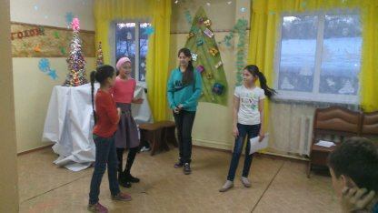

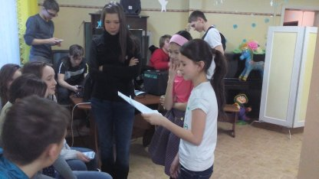

Заметка №5
Открытие фото – выставки
«Берегите лесную красавицу».
Сразу после новогодних каникул 12 января в Иркутском областном краеведческом музее, в Отделе Природы, начала работу фотовыставка творческих работ школьников в рамках фото - конкурса «Берегите лесную красавицу». На ее открытии присутствовали специалисты отдела воспроизводства лесов агентства лесного хозяйства Иркутской области: Щепетнёва Валентина Яковлевна, Мамчур Татьяна Львовна, Мирошниченко Елена Андреевна, Панько Андрей Владимирович - руководитель Регионального лесопожарного центра Иркутской области, Райспер Александр Григорьевич - почетный член Всероссийского общества охраны природы, фотохудожник, сотрудники музея и ребята из школ № 3, 1, 11 г. Иркутска.
Лесная красавица Елка была главным персонажем этой выставки, она вместе со своими друзьями Медведем и Лисой встречала гостей. Сказочные герои рассматривали фотографии вместе с ребятами, помогли организовать конкурс на приз зрительских симпатий «Лучшая фотография», а в заключение поиграли с ребятами в игры на лесную и новогоднюю тематику.
Всех участников порадовало, что ребята из школы №11 приняли активное участие в игровой программе. Оказалось, они знают много стихов и загадок и замечательно танцуют!
Перфильев Данил дал интервью новостному каналу «Вести» местного телевидения: «Мы многое делаем сами, как юные экологи, а еще, стараемся привлечь внимание населения к проблеме сохранения леса и в первую очередь среди таких же школьников, как мы. Участие в организации такой выставки как раз служит этой цели».
На память об участии в работе фотовыставки «Берегите лесную красавицу» ребята получили маленькие сувениры: ленты, значки, календари агитационного содержания.
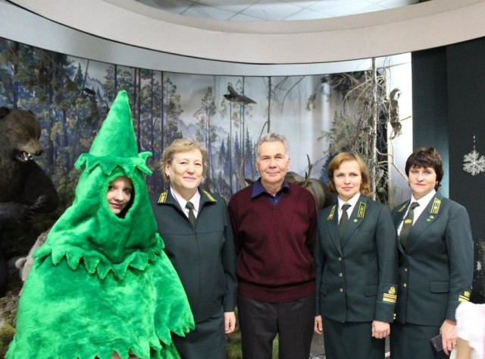
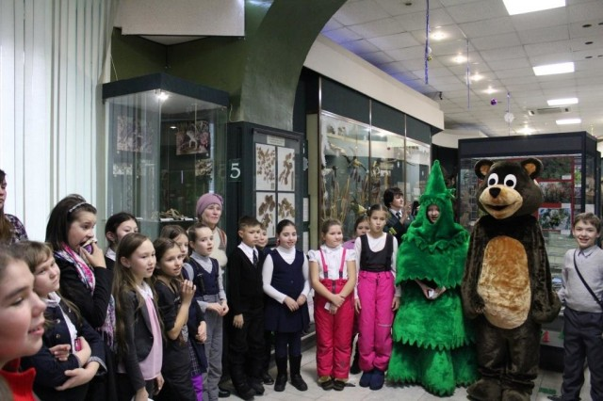

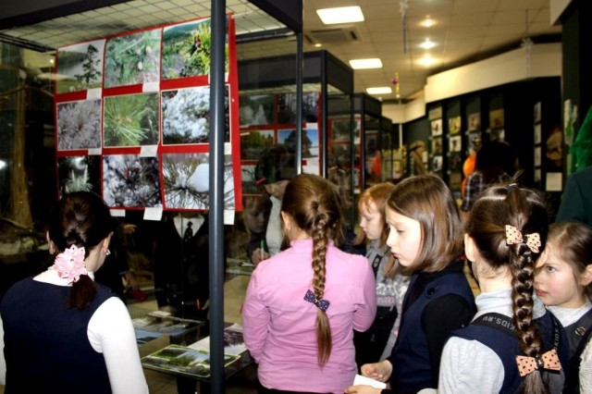

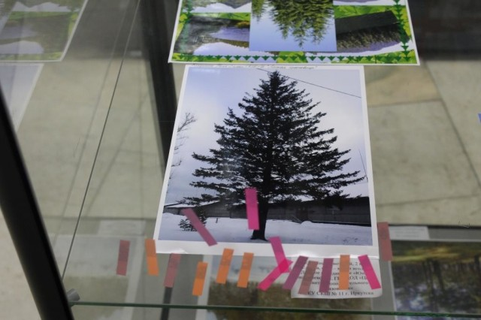
Заметка №6
Как на Старый Новый год велится весь народ!
В середине января, после новогодних каникул, воспитанники младшей группы детского экологического театра «Изюминка» порадовали своих друзей и родителей своим мини-спектаклем «Всех вас, братцы, в гости ждем!» Удивительно было видеть на сцене охранников и Деда Мороза всего лишь метрового роста, артисты были маленькие, да удаленькие! Проникновенно и ярко сыграли они свои роли в агитационном выступлении и, конечно же, заставили задуматься тех, кто пока предпочитает на новогодний праздник устанавливать живую елку. Ребята в зале подпевали героям, поддерживали аплодисментами, задорно смеялись.
Тесно стало на сцене, когда все артисты в конце представления вышли на поклон. Герои взялись за руки и проскандировали: «Всех вас, братцы, в гости ждем, если вы не с топором!». Покинули сцену герои, а зрителям не хотелось расходиться, им показался спектакль коротким, хотелось продолжения, и тут на сцене снова появился маленький Дед Мороз и раздал публике сладкие необычные угощения.
После праздника я решила интервьюировать его участников.
Дед Мороз (Александр Максимов): «Мне совершенно не было страшно выступать в первый раз, я ведь спрятался за бородой, правда, стихи немного перепутал в одном месте, но этого же никто не заметил! Зря Гриша (это мой друг) испугался быть Дедом Морозом, зато подарки бы раздавал».
Елена Юрьевна – (мама Михаила Просекина, сыгравшего главного героя - мальчика Петю): «Я вначале была удивлена, а потом радовалась за Мишу, он так хорошо вжился в свою роль, что даже я поверила всему, что он сыграл. Все были молодцы! Я хочу пожелать педагогам и ребятам этого замечательного коллектива продолжать свое интересное дело, а мы будем всегда рядом. С Новым годом!»
